**Subiect examen la disciplina**

**Protocoale de comunicații**

**29.01.2021**

1. Prin ce se caracterizează un protocol de tip master-slave?

2. Completați în tabelul următor funcția îndeplinită de fiecare nivel de comunicație din modelul OSI.

|  |  |
| --- | --- |
| Nivel | Funcție |
| 7. Aplicație |  |
| 6. Prezentare |  |
| 5. Sesiune |  |
| 4. Transport |  |
| 3. Rețea |  |
| 2. Legătura de date |  |
| 1. Fizic |  |

3. Specificați rolul și unitatea de date pentru nivelul sesiune din modelul de comunicații OSI.

4. În cazul portului serial al unui calculator PC, următoarea schemă de conectare corespunde unei implementări ______________________________ a protocolului de comunicație (controlul traficului).

DTE

RxD

TxD

RTS

CTS

DTR

DSR

DCD

GND

DTE

RxD

TxD

RTS

CTS

DTR

DSR

DCD

GND

5. Care este caracterul transmis în carul unei comunicații serilae asincrone pentru următoarea dacă diagrama semnalului de date este umătoarea:

1 Logic

0 Logic

(transmisia este cu 8 biți de date și fără paritate)

6. Reprezentați o conexiune SPI single master – multiple slave

SCLK

MOSI

MISO

SS

SCLK

MOSI

MISO

SS

SPI Master

SPI Slave

7. g02stastg01stastIndicați care pe diagramele de mai jos condiția de Star și condiția de Stop pentru o magistrală I2C.

8. Un dispozitiv gazdă USB poate să transmită:

**a**. Pachete de semnalizare (*Token Packet*)

**b**. Pachete de date (*Data Packet*)

**c.** Pachete de dialog (*Handshake Packet*)

*\* Justificați*

9. Enumerați testele ce se pot realiza cu ajutorul interfeței JTAG.

10. Explicați cum trec datele de la intrare la ieșire (TDI la TDO) într-o arhitectură JTAG

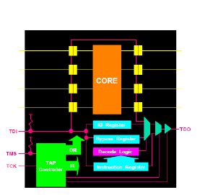

Timp de lucru – 45 minute Responsabil disciplină Director departamen EC

Fiecare întrebare este cotată 1 punct Conf. dr. ing. Carmen GERIGAN Sef lucr.dr.ing. Cornel STANCA